Дидактические материалы
Сценарий мотивационной игры
Цель: мотивировать учеников на занятия моделированием, которое является средством познания мира – его объектов, явлений и процессов, отношений
Ход игры
В начале игры участники получают путевые листы с 5 маршрутами. Прохождение всех маршрутов дает представление участнику игры представление о моделировании в разных областях человеческих знаний.
В конце игры проводится рефлексивное мероприятие

Маршрут №1. Цель этапа: научить переводу описательной модели в знаково-символьную схему.
Техническое задание для учащихся
- Прочитайте внимательно текст и выделите смысловые части.
- Найдите в предложенных схемах подходящую к каждой смысловой части ( см. Приложение 1)
Критерии оценивания
За каждое правильное определение понятия - 1 балл. Всего – 16 баллов.
Текст.
Эконо́мика (от др.-греч. οἶκος — дом и νόμος — правило, закон, буквально «правила ведения хозяйства») — хозяйственная деятельность общества, а также совокупность отношений, складывающихся в системе производства, распределения, обмена и потребления. Человечеству приходится делать выбор в мире экономики на каждом шагу.
Люди вынуждены постоянно искать ответы на несколько главных вопросов экономики: что производить, т. е. какие товары и услуги должны быть предложены потребителям? Как производить, т. е. какой из способов изготовления благ с помощью имеющихся ограниченных ресурсов следует применить? В каком количестве производить и как распределять произведенные товары и услуги, т. е. кто может претендовать на их получение в свою собственность?
В зависимости от того как отвечают на тот или иной вопрос выделяют несколько типов экономических систем. Экономическая система — совокупность всех экономических процессов, совершающихся в обществе на основе сложившихся в нём отношений собственности и хозяйственного механизма. В современном мире выделяю традиционную, рыночную и централизованную системы.
Основа – составляющая экономики - производство какого либо товара или услуги. Для этого необходимы факторы производства(средства производства). Производство товара или услуги проходит всегда несколько стадий: производство, распределение, обмен и потребление.
Все доходы, получаемые от производства, поступают в государственный бюджет в виде налогов. Существует насколько классификаций налогов. Самая распространенная это налоги 2 типов: прямые и косвенные.

Маршрут №2
Цель: научить решению логических задач с помощью схем
Техническое задание. Создайте схемы, которые показывали бы решение задачи.
Критерии оценивания. Схема, приводящая к правильному решению – 1 балл.
Задачи
1. Две мухи между собой соревнуются. Они бегут от пола к потолку, а затем обратно. Первая муха бежит и вверх и вниз с одинаковой скоростью. Вторая муха бежит вниз вдвое быстрее, чем первая. А вверх она бежит вдвое медленнее. Какая из мух победит?
2. Во дворе дети катались на велосипедах. Самые маленькие на 3-х колесных. Школьники на 2-х колесных. Миша сосчитал, что у всех велосипедов было 12 колес. Сколько на 3-х и 2-х колесных велосипедов было на улице?
3. В токарном цехе завода вытачиваются детали из металлических заготовок. Из одной заготовки вытачивают одну деталь. Стружку, которая остается при изготовлении шести деталей, можно переплавить и приготовить еще одну заготовку. Сколько деталей можно сделать таким образом из 36 металлических заготовок?
4. Имеются в наличии три банки: одна пятилитровая – полностью заполненная яблочным соком, и две пустые – на два и три литра. Используя эти три банки, методом переливания оставьте в пятилитровой банке четыре литра сока.
5. Отец с двумя сыновьями отправился в поход. На их пути встретилась река, у берега которой находился плот. Он выдерживает на воде или отца, или двух сыновей. Как переправиться на другой берег отцу и сыновьям?
6. Человек находится на острове. Из-за долгой засухи трава и кусты на острове сильно пересохли. Внезапно на одном конце острова возник пожар, и ветер погнал огонь в сторону человека. Спастись в море человек не может, так как в море у самого берега плавает множество акул. Берегов без растительности на острове нет. Как человеку спастись?
7. Пассажир проехал половину пути и лег спать и спал до тех пор, пока не осталось ехать половину того пути, который он проехал спящим. Вопрос: Какую часть всего пути пассажир спал?
8. Скажите, сколько в комнате кошек, если в каждом из четырех углов комнаты сидит по одной кошке, против каждой кошки сидит по три кошки и на хвосте у каждой кошки сидит по кошке?

Маршрут №3
Цель: выявление разных видов модели одного объекта
Техническое задание. Прочитайте текст. Создайте как можно больше моделей к данному тексту.
Критерии оценивания – 1 балл за каждую правильную модель.
Текст
День и ночь стою на крыше,
Нет ушей, но все я слышу,
Вдаль гляжу, хотя без глаз,
На экране мой рассказ.

Ответы: Модель 1. Описательная (информационная) – черты загадки как жанра:
- В основе иносказание (метафора)
- Описание предмета, сравнение предмета по тождеству
- Предназначение для ответа, развивает смекалку
Модель 2. Ритмический рисунок. (двухсложный размер, хорей, четеырехстопный, параллельная рифма, женская рифма с мужской)
Модель 3 (схема, в которой отражены все элементы текста). Отгадка по схеме.

Маршрут № 4
Цель : осуществление превращения на основании схемы.
Техническое задание. На основании схемы проведите опыт
Задание 1 .
1.Осуществить превращения согласно схеме:
В №1
+ = В №3 В №4
В №2
(соотношение 1:1)
Укажите признаки реакций.
В№1 сульфат меди (II)
В№2 гидроксид калия
В№3 гидроксид меди (II)
В№4 оксид меди (II)

Критерии оценивания:
1 | Правильный конечный продукт | 5б
2 | Указаны все признаки реакции | 2б
3 | Соблюдены правила ТБ | 3б

Задание 2.Осуществить превращения согласно схеме:
В№1 + В№2 = В№3
Запишите наблюдаемые признаки
Критерии оценивания:
1 | Правильный конечный продукт | 2б
2 | Указан признак реакции | 1б
3 | Соблюдены правила ТБ | 2б
При работе соблюдайте правила техники безопасности!
Маршрут№5
Цель: проверить умение чтения карты как схемы
Техническое задание
- Определите стороны света для карты
- Опишите все, что встречается по проложенному маршруту в направлении от пункта А до пункта В

Критерии оценивания.
Каждый верный ответ приносит команде 1 балл.

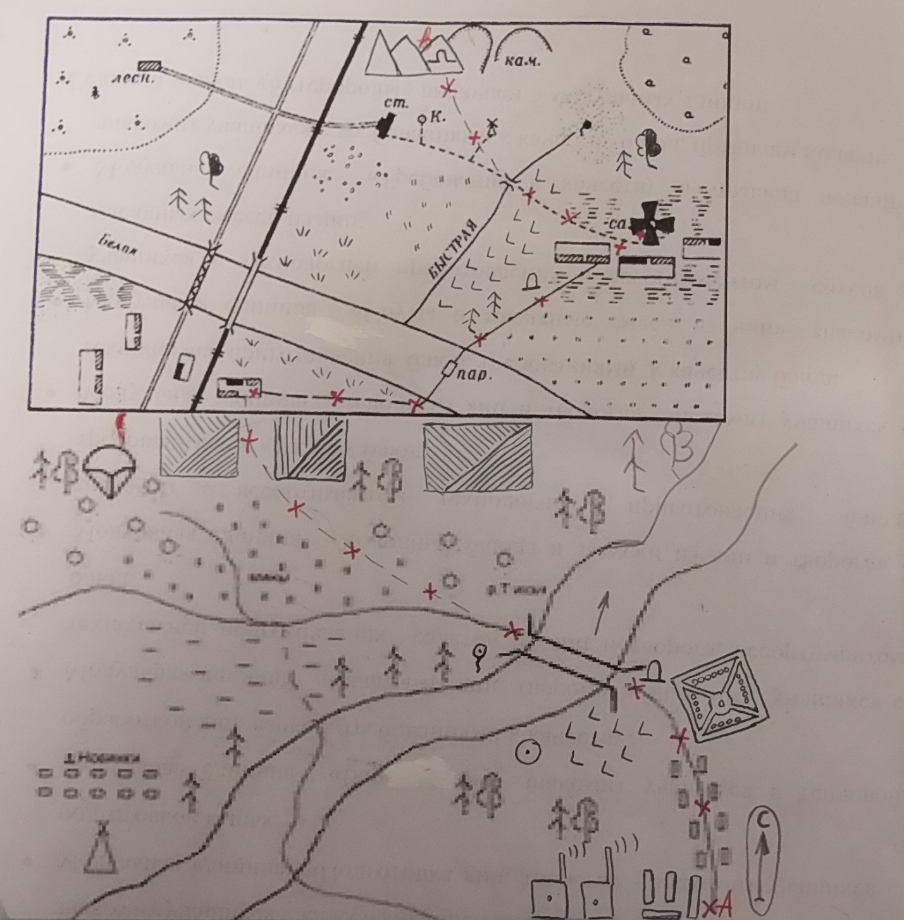

Межпредметная игра «НИИ: Найду, Исследую, Использую»
Цель игры: определить уровень овладения метапредметным навыком - «моделирование» по итогам первых двух месяцев работы.
Место проведения: территория и корпуса загородного оздоровительного центра «Дружба»
Ход игры:
- Первый общий сбор.
- Посещение тренингов.
- Второй сбор – динамическая пауза.
- Прохождение станций.
- Чайная пауза, подведение промежуточных результатов.
- Самостоятельная индивидуальная работа по составлению схемы и преобразованию схемы.
- Прогулка, игры на воздухе.
- Подведение итог игры, рефлексия.
Сценарий игры:
1. На первом общем собрании участники разбиваются на 4 команды, выбирают лидера, получают маршрутные листы (см. прил. 1)
2. По маршрутным листам команды проходят 4 тренинга, позволяющим участникам закрепить правила схематизации: выделение главного, необходимость легенды, обозначение процесса, изменение схемы.
Название 1 тренинга: «Отделение зёрен от плевел»
Цель тренинга: закрепление навыка выделения главных элементов.
Содержание тренинга: Участники выполняют творческое упражнение: загадывают предмет, выделяют главный элемент, зарисовывают его на листке, обмениваются работами и отгадывают предмет по одному элементу.
После завершения работы проходит беседа о значимости умения выделения главные элементы.
Техническое задание:
- По одному главному элементу определите весь объект.

Название 2 тренинга: «Легенда»
Цель тренинга: определить значимость легенды для чтения графической модели.
Содержание тренинга: Из разрезанных кусочков учащиеся собирают 8 карт, определяют признаки, позволяющие выполнить это. К полученным картам создаются легенды: условные обозначения расшифровываются. Всё это позволяет назвать карты.
Техническое задание:
- Соберите разрезанные карты.
- Используя условные обозначения, дайте название картам.

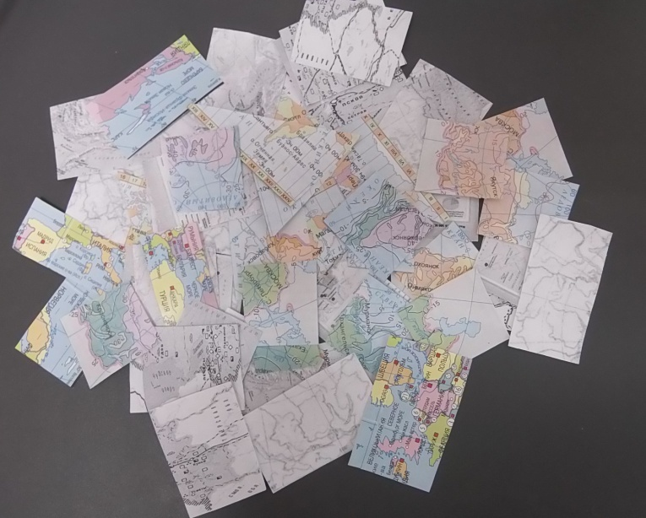

Название 3 тренинга: «Полёт на шаре»
Цель тренинга: закрепление навыка схематизации процесса.
Содержание тренинга: Просмотрев фрагмент мультфильма «Вини-Пух и неправильные пчёлы» учащиеся составляли схему траектории полёта Вини-Пуха.
Техническое задание:
- Составьте схему полёта.

Название 4 тренинга: «Гость на пороге»
Цель тренинга: познакомить с правилами изменения схемы.
Содержание тренинга: детям выдаётся схема сервировки стола на 4 персоны и объявляется, что нежданно пришли ещё два гостя. После этого предлагается «передвинуть» тарелочки для удобной рассадки гостей, то есть изменить схему.
Техническое задание:
- Измените схему расстановки тарелок.

3. Второй общий сбор направлен на снятие напряжённости, статической усталости. Участникам предлагаются музыкальные игры и коллективные танцы.
4. После отдыха участники отправляются на прохождение станций, имеющих практическую направленность.

Станция 1. «НИИ кардиологии»
Содержание станции: участникам предлагается создать объёмную модель.
Техническое задание:
Из предложенных материалов создайте модель сердца, отвечающую следующим требованиям:
1. Она должна демонстрировать главную функцию сердца.
2. Она должна демонстрировать это не единожды
3. Она должна быть устойчивой без участия человека.

Команде выдаётся набор материалов, который используется произвольно (по желанию).
Время изготовления модели - 30 минут.

Критерии оценки модели
1. Выполнение технического задания - mах 30 баллов
2. Креативность - mах 20 баллов
3. Представление - mах 20 баллов

Станция 2. «НИИ картографии»
Содержание станции: участникам предлагается побыть в роли юного геолога-химика и выполнить ряд заданий.
Техническое задание:
- Определите, о каких веществах идет речь в тексте.
2. Нанесите на контурную карту месторасположение минералов в соответствии с местами их добычи.
- Создайте легенду, объясните условные обозначения.
Текст
КАРТОГРАФИЯ.
Отправился юный геолог-химик в путешествие по Пермскому краю.
В окрестностях города А обнаружил минерал. Этот минерал плотный, бесцветный и прозрачный, кристаллический, является пищевым продуктом. С незапамятных времен она прочно вошла в обиход человека. Этот минерал накапливался на дне древних морей при их испарении. В зависимости от примесей минерал может быть синим и красным, хорошо растворим в воде.
Отправился наш геолог из города А в северном направлении и удивился найденному камню, ценность которого не только в его красоте, а и в исключительной твердости. Он прочнее гранита и базальта, его вставляют в буровые коронки для разведочного или нефтяного бурения. При нагревании больше 1850 градусов он теряет свою твердость и превращается в хрупкий, мягкий графит.
Далее исследователь отправился в город Б. Обнаружил одну из разновидностей горючих ископаемых, которая накапливаются на дне озер из остатков отмирающих растений и животных. Образуется черный ил, богатый соединениями углерода с водородом, из которых состоят нефть, уголь. Он способен гореть, если из этой массы удалить воду, высушить, разрезать на брикеты, то получим неплохое топливо, на котором могут работать даже электростанции. От степени разложения растительных остатков зависит цвет этого вещества, от желтоватого до коричневого и черного.
В городе О, который находится на юго-востоке относительно города А, геолог-химик был удивлен количеством шахт. Шахты используют для добычи ископаемого топлива, который образуется под землей без доступа кислорода из частей древних растений, а при сжигании образует золу. Надо отметить, исходным продуктом для его образования является торф.
Отправившись дальше, юный геолог прибыл в город В, на месте которого около 300 млн. лет назад были огромные теплые моря. В них обитали многочисленные организмы - простейшие одноклеточные, моллюски, кораллы, из раковин которых образовались огромные толщи веществ Восточно-Европейской равнины. Это нерастворимое вещество, имеет ту же формулу, что и строительный камень и мел, добывается из карьеров или меловых гор. Из этого вещества получают известь, которая применяется в строительстве.
Контурная карта Пермского края
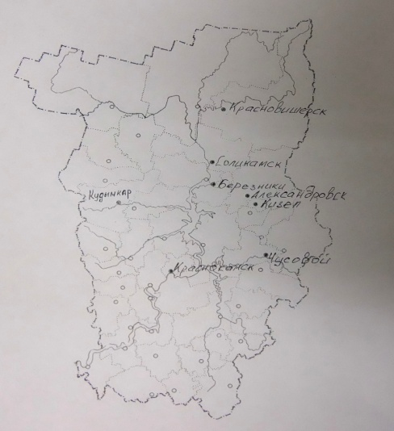

Критерии оценивания
 | Критерии | Баллы
1 | Полнота определения веществ (за каждое вещество – 2 балла) | Максимальное – 10 баллов
2 | Правильность нанесения минералов на контурную карту (за каждое правильное нанесение вещества – 2 балла) | Максимальное – 10 баллов
3 | Наличие легенды к карте  - легенда полная  - есть легенда, но нет расшифровки  - нет легенды | 10 баллов  5 баллов  -
 | Итого максимально | 30 баллов
Дополнительные баллы
1 | За каждое второе местоположение минерала - 2 балла | Максимально 6 баллов
2 | За использование общепринятых обозначений полезных ископаемых (за каждое правильное – 2 балла) | Максимально 14 баллов
 | Итого максимально | 20 баллов

Станция 3. «НИИ социологии»
Содержание станции: участникам предлагается создать модель общества.
Текст.
Люди, по закону природы, разделяются вообще на два разряда: на низший (обыкновенных), то есть на материал, служащий единственно для зарождения себе подобных, и собственно на людей, то есть имеющих дар или талант сказать в среде своей новое слово.
Отличительные черты обоих разрядов довольно резкие: первый разряд, то есть материал, - люди по натуре своей консервативные, живут в послушании и любят быть послушными. Второй разряд все преступают закон, разрушители - большею частию они требуют разрушения настоящего во имя лучшего. Но если ему надо, для своей идеи, перешагнуть хотя бы и через труп, через кровь, то он внутри себя, по совести, может дать себе разрешение перешагнуть через кровь, — смотря, по идее и по размерам ее.
Первый разряд всегда — господин настоящего, второй разряд — господин будущего. Первые сохраняют мир и приумножают его численно; вторые двигают мир и ведут его к цели. И те, и другие имеют совершенно одинаковое право существовать.

Техническое задание 1. Некий молодой человек опубликовал статью, в которой дал описательную модель общества. Создайте к ней схему устройства общества.
Техническое задание 2. Внесите изменение (я) в модель в случае
- если произойдет путаница и один из одного разряда вообразит, что он принадлежит к другому разряду, и начнет «устранять все препятствия»
- если несколько человек из разряда вообразит, что он принадлежит к другому разряду, и начнет «устранять все препятствия»

Критериальная шкала №2 "Измененная схема"
Изменения вносятся новым цветом, типом и шириной линии. Работа не оценивается если данное требование не соблюдается
№ | Критерии оценки |  | Баллы
1. | Изменение элементов под новую задачу | - Изменены или добавлены все необходимые элементы, отсутствуют лишние  - Изменены или добавлены все необходимые элементы, но присутствует излишний.  - Изменены не все необходимые элементы или изменений нет | 10  5  0
2. | Изменение последовательности процессов | - Изменение процесса указано верно  - Наличие ошибок  - Отсутствие изменений | 10  5  0
3. | Изменения легенды к новой схеме | - Все новые элементы обозначены  - Нет обозначения 50% новых элементов  - Нет обозначения новых элементов | 10  5  0

Задание 3. Имитационное моделирование. Воспроизведите в действии ваши схемы, созданные по заданию. Спрогнозируйте результат.

Критериальная шкала 3 . Имитационная модель
№ | Критерии оценки |  | Баллы
1. | Опора на схему | - Имитация опирается на все ключевые элементы схемы  - Имитация не учитывает 1 ключевого элемента  - Имитация не связана со схемой или в ней не учитываются 2 и более элементов | 10  5  0
2. | Вариативность имитаций | - Участниками проиграны 3- 4 варианта  - Участниками проиграны 1-2 варианта  - Участники не смогли сымитировать ситуацию | 10  5  0
 |  | максимум | 80

Станция 4. «НИИ геологии»
Содержание станции: участникам предлагается, проведя опыт, растворения соли водой, изменить схему геологических пород под новую задачу.
Техническое задание 1. Внесите изменения в схему, при условии, что подземные воды попадают в пласт солей.
Первоначальная схема
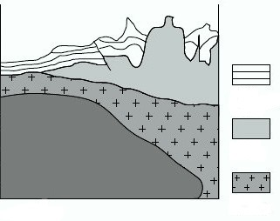
Критерии оценивания
Изменения вносятся новым цветом, типом и шириной линии. Работа не оценивается если данное требование не соблюдается.
№ | Критерии оценки |  | Баллы
1. | Изменение элементов под новую задачу | - Изменены все необходимые элементы, отсутствуют лишние  - Изменены все необходимые элементы, но добавлены излишний.  - Изменено 50% необходимых элементов  - Изменений нет | 3  2  1  0
2. | Изменение последовательности процессов | - Изменение процесса указано верно  - Наличие ошибок  - Отсутствие изменений | 2  1  0
3. | Изменения легенды к новой схеме | - Все новые элементы обозначены  - Нет обозначения 50% новых элементов  - Нет обозначения новых элементов | 2  1  0

Содержание задания 2. Участники получают общий набор лабораторной посуды и различные вещества. Им предлагается создать материальную модель растворения пласта соли грунтовыми водами.
Техническое задание 2. Изготовить модель проникновения воды в пласт соли.
Время изготовления модели- 30 минут
5.Чайная пауза, подведение промежуточных результатов.
- Самостоятельная индивидуальная работа по составлению и преобразованию схемы диагностирует умение детей применять полученные знания в практической работе.
- Прогулка, игры на воздухе.
- Подведение итог игры, рефлексия

